re2.2.1 - Espaço
A dificuldade de Santo Agostinho e tantos outros filósofos para definir o tempo, também aparece na definição do espaço.
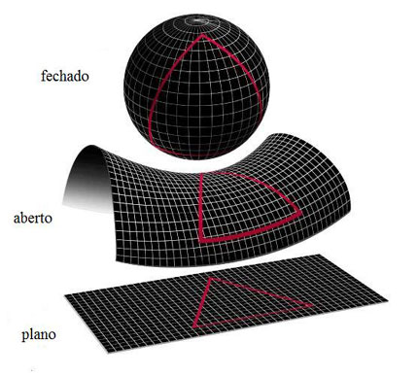
Ambos são conceitos adquiridos por vivência, e que em ciência são identificados como conceitos primitivos. E mesmo sem definir o espaço em poucas palavras, a ciência realiza medidas relativas a ele e identifica suas características.

Geometria do espaço
Em um espaço plano, este com o qual estamos mais acostumados a conviver, três são as dimensões: altura, largura e profundidade. É fácil visualizar um espaço assim! Uma das formas é pensar em uma sala: onde as duas paredes encontram o chão, temos bem claras as três dimensões.
Nestes casos, para estudar o espaço, usamos os conhecimento da geometria euclidiana.
Dizer que no espaço plano valem os princípios da geometria euclidiana, significa valer regras tais como:
a) A soma dos ângulos internos de um triângulo qualquer é igual a 180°.
a
b
c
b) Para um triângulo retângulo, vale o famoso teorema de Pitágoras: a² = b² + c²
onde a é a hipotenusa e b e c são os demais lados do triângulo.
As medidas de distância de objetos localizados no espaço nos levarão, em geral, a decidir se o espaço é curvo ou não. Nas medidas do cotidiano, e dentro das precisões das medidas existentes, verificamos que a geometria do espaço é euclidiana.

Localização no Espaço: Coordenadas
Já falamos que o espaço em que vivemos é tridimensional; ou seja, podemos especificar a posição de qualquer local no espaço com três dimensões. Por exemplo, essas dimensões poderiam ser norte-sul, leste-oeste e de cima para baixo.
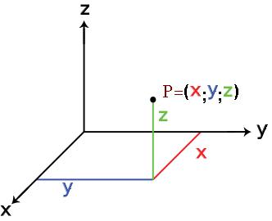
Pense no caso de estarmos naquele canto da sala em que as duas paredes se unem e encontram o chão. Nesta situação, se desejamos especificar a posição de um ponto qualquer da sala, podemos fazê-lo por meio de três números. O primeiro seria o número de metros do ponto ao longo da linha onde a parede do lado e o piso se encontram; o segundo seria o número de metros do ponto ao longo de uma linha onde a parede de trás e o piso se encontram; e o terceiro seria o número de metros do ponto acima do piso ou ao longo da linha vertical onde as paredes se encontram no canto da sala. Os físicos chamam essas três linhas de eixos das coordenadas de um sistema de referência. Três números – as distâncias ao longo do eixo x, do eixo y e do eixo z – especificarão a posição do ponto no espaço.

Homogeneidade do espaço
Dizer que o espaço é homogêneo significa dizer que mudanças de ponto de observação não acarretam conseqüências físicas. As leis são as mesmas. E qualquer ponto de observação é igualmente bom para descrever os fenômenos.

o metro
As medidas de distância de objetos localizados no espaço são expressas através de um padrão de comprimento, o metro (m). O padrão de comprimento do sistema métrico foi originalmente definido em termos da distância entre o pólo norte e o equador. Na época, convencionou-se que essa distância estivesse próxima de 10.000 quilômetros. Um décimo de milionésimo disto, o metro, foi determinado cuidadosamente e marcado por meio de riscos gravados sobre uma barra feita de uma liga de platina com irídio. Essa barra é guardada no Escritório Internacional de Pesos e Medidas, na França. O metro agora é definido como sendo o comprimento do caminho percorrido pela luz durante um intervalo de tempo de 1/299.792. 458 de segundo.

$$\begin{aligned}\begin{matrix}1 & \text{Quilometro}(\text{km})=\begin{matrix}1\text{.}\text{000} & \text{Metros}(m)\end{matrix}\end{matrix} \\ \begin{matrix}1 & \text{Metro}(m)=\begin{matrix}\text{100} & \text{Centimetros}(\text{cm})\end{matrix}\end{matrix}\end{aligned}$$

Exercícios
- Quantas dimensões existem no espaço em que vivemos e como podemos localizar a posição de um objeto no espaço?

- Aplicando o teorema de Pitágoras, calcula o valor de d:
d
3 m
8 m

Resposta: metros

- Tente explicar, através de um exemplo, o que significa dizer que o espaço é homogêneo.

